Steckerteil 3-polig Federkraftanschluss, schwarz

OBO Bettermann

Eigenschaften

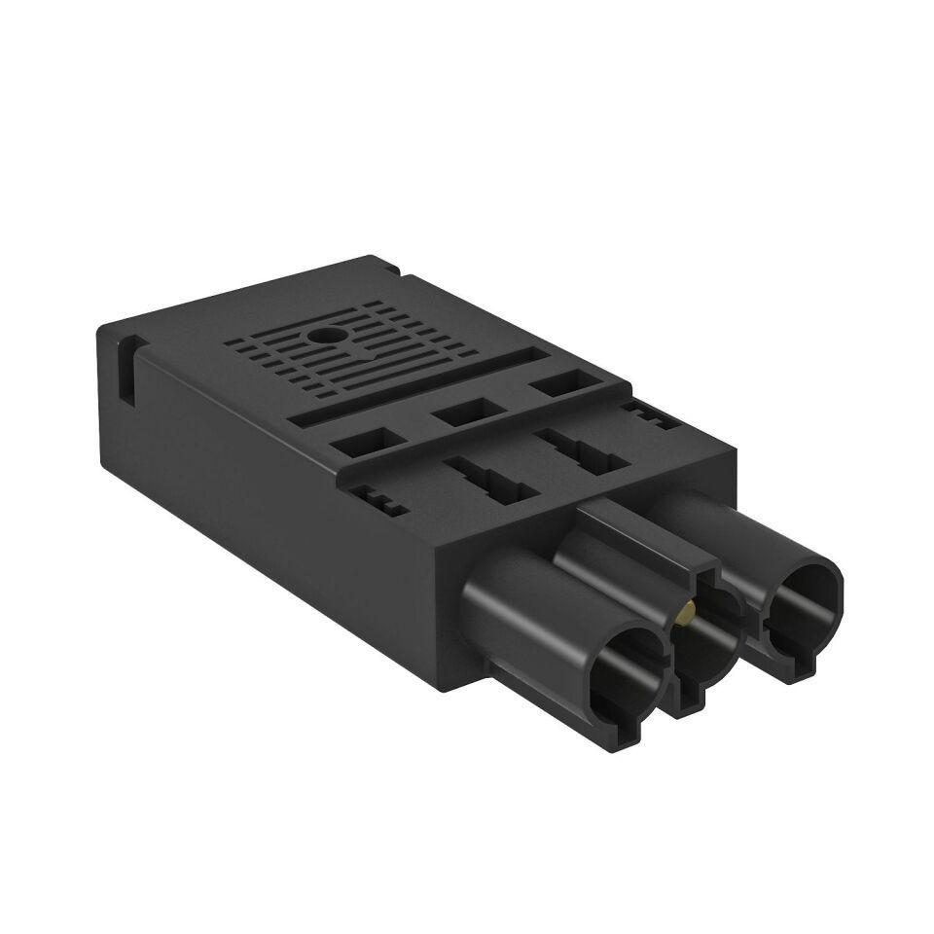

GTIN:

4012195273530

HAN:

6108050

Farbton

schwarz